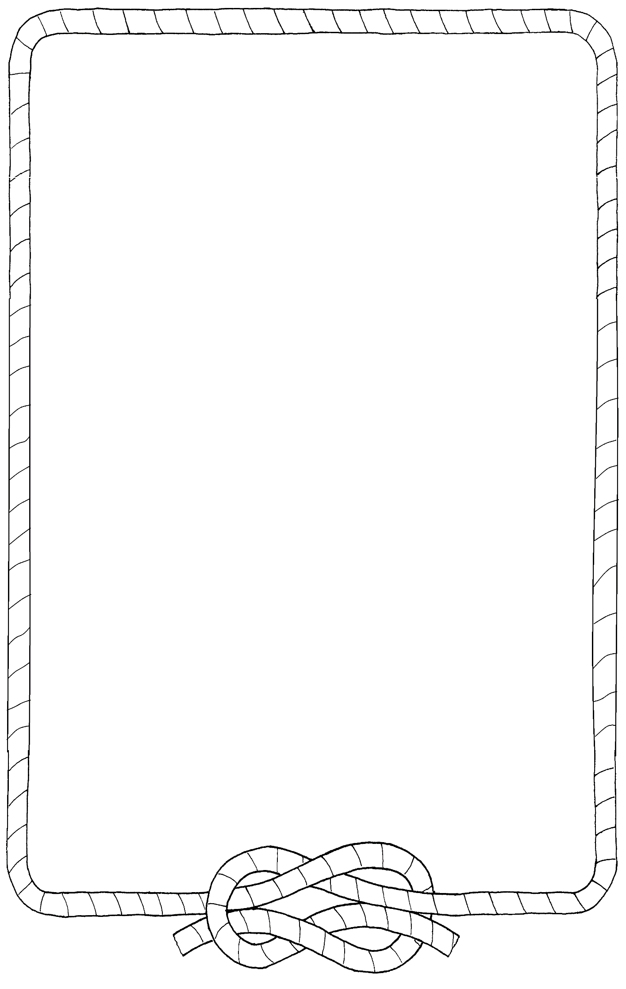
令和2年度（２０２０）ボーイスカウト「救急法」講習会開催要項

１、主催 日本ボーイスカウト栃木県連盟
２、目的 技能章課目「救急法」を取得できるよう支援をし、野営活動が
展開できる能力を高めるとともに、県内ボーイスカウト・ベンチャースカウト・ローバースカウトの交流を促進する。
３、内容 ☆救急法の意識、目的
☆講義と実技による知識、技術
【日常よく出会う傷病の手当、ショックと保温、中毒と環境変化による障害、三角巾の基本、命を救う手だて、心肺蘇生法、
骨折の処置、搬送法、包帯法、止血法など】
☆講義、実技を受けた後に学科試験があり、合格者のみ技能章
【救急章（１）】が取得できます。
４、講師 栃木県連盟トレーニングチーム 浅野庫司（ＡＬＴ）
５、期日 令和2年12月19日（土）～20日（日）
６、日程 19日（土）１４：００受付 20日（日）１５：００解散
７、会場 （公財）ボーイスカウト日本連盟 那須野営場
栃木県那須塩原市西三島７－３３４
℡０２８７－３６－０７０８
８、定員 ３０名（定員になり次第、しめきります）
９、対象 ボーイスカウト・ベンチャースカウト（２級以上のスカウト）
ローバースカウト
10、服装 正装
11、携行品 書籍「救急法」新版（熟読してくること）・筆記用具・マイカップ・上履き・動きやすい服（ジャージなど）・1泊2日に必要と思われるもの
12、参加費 5,000円（食費：支給します・宿泊費など）

13、申し込み 別紙にて、12月10日（木）までに県連に申し込んでください。

